# Lesvoorbereidingsformulier Big history; Het begin van het heelal

|  |  |
| --- | --- |
| https://pbs.twimg.com/profile_images/857865600269508608/oG15X6fs.jpg | **Lesvoorbereidingsformulier**Niveau 3 2023-2024 |
| De lessen van niveau 3 kun je via dit formulier voorbereiden. Voor het lesbezoek zorg je voor een compleet ingevuld LVF met verwijzingen naar **literatuur.** In je lesvoorbereiding onderstreep je specifieke **vakdidactische aanpakken/keuzes en terminologie.**  *Tip****:*** *Een LVF kun je gebruiken als bewijslast voor je opdrachten of LER’s. Voorbeeld: taalgericht lesgeven kan tot uiting komen in je interactie tijdens een les, waarbij je dit dus opbouwt in het LVF. Let op! Daar moet dan nog altijd het perspectief van een ander (wpb, leerling) aan toegevoegd worden.* |

|  |  |  |  |  |  |  |
| --- | --- | --- | --- | --- | --- | --- |
| **Student:** | - | **Datum les:** | - | | **Werkplekbegeleider:** | - |
| **Vak en leerjaar:** | -Big History projectweek. Mavo onderbouw. | **Klas:** | - | | Instituutsopleider**:** | - |
| **Stageschool:** | - | **Lokaal:** | - | | Schoolopleider (evt.): | - |
| **Onderwerp hoofdstuk** | Het begin van het heelal, tijd en ruimte | | | | **(Les)-Methode:** |  |
| **1) Wat wil ik de leerlingen leren?**  (Actiewerkwoorden - samenhang - niveau van leren, zichtbaar en meetbaar - betekenisvolle doelen, SMART geformuleerd)  De leerlingen beginnen de eerste dag van de projectweek met een korte uitleg van wat er de week staat te gebeuren. Hierna beginnen de leerlingen met het ontstaan van het heelal, tijd en ruimte. Dit vindt plaats in de wikiwijs.   * Aan het einde van de dag weten de leerlingen wat er elke dag van de week op de planning staat. * Aan het einde van de dag kunnen de leerlingen twee kanten van het ontstaan van het heelal, tijd en ruimte uitleggen. * Aan het einde van de dag weten de leerlingen wat de oerknal is en wat het inhoudt. * Aan het einde van de dag weten de leerlingen wat scheppingsverhalen zijn en wat het inhoudt. | | | | | | |
| **Beginsituatie:**  Maandagochtend beginnen de leerlingen met de eerste dag van de projectweek. De leerlingen hebben al aankondigingen gehad van deze week en weten wat een projectweek is. | | | | | | |
| **2) Hoe kan ik dat** (= wat ik leerlingen wil leren) **bereiken, zó dat alle leerlingen actief meedoen?** **Welke activerende didactiek en samenwerkingsvormen ga ik inzetten? Denk aan: hoe maak ik leerlingen nieuwsgierig?**  (Aansluiting bij belevingswereld leerlingen - betekenis geven - docentrollen - activerende didactiek - relatie met niveau van leren) | | | | | | |
| **Wat doe ik? (en waarom) Wat doet de leerling? (waartoe)**  De docent(e) legt aan de hand van de Wikiwijs uit wat de bedoeling is deze week. Het is de bedoeling dat de leerlingen zelfstandig de Wikiwijs doorwerken. De docent(e) ondersteunt de leerlingen tijdens het uitvoeren van de opdrachten en kan waar nodig een klassikaal moment pakken waarbij er bijvoorbeeld wordt gereflecteerd of een centrale vraag wordt beantwoordt. | | | | | | |
| **3) Hoe controleer en evalueer ik of leerlingen geleerd hebben wat ik ze wilde leren?**  (Per les - afsluiter - hoofdstuk - toetsing)  De docent(e) kan controleren of het eindresultaat is bereikt aan de hand van de uitwerking van de opdrachten. Zo zijn de antwoorden van de video-opdracht over het uitdijen van het heelal terug te vinden in het account van de docent(e). De docent(e) loopt rond door de ruimte waar de leerlingen aan de slag zijn. Ook kan de docent(e) ervoor kiezen om aan het einde van de dag de opdrachten te bespreken tijdens de evaluatie. | | | | | | |
| **4a) Wat wil ik laten zien?**  *(Persoonlijke doelen/Resultaat: wat moet de assessor zien? - wat heb ik nodig om resultaat te bereiken? - reflectie op eigen handelen in relatie tot visie)*  *En ook: wat wil ik laten zien rondom houding en stem van wat ik tot nu toe geleerd heb?*  De docent(e) zorgt voor een goede werksfeer in de les waarbij de leerlingen goed kunnen leren en samenwerken. Tijdens het museumbezoek loopt de docent(e) rond door het museum zodat de leerlingen geen overlast creëren voor het personeel of andere bezoekers. | | | | | | |
| **4b) Wat wil ik laten zien? Markeer hieronder minimaal 3 (delen van) leerresultaten die je in deze les wilt aantonen en geef aan op welke manier je dat doet.**  De onderstaande LERs kunnen eventueel behaald worden. | | | | | | |
| **Te bewijzen Leerresultaat** | | | | **Hoe komt dit in de les naar voren?** | | |
| **Pedagogische bekwaamheid** | | | | | | |
| * voert de onderwijs- en begeleidingsactiviteiten uit vanuit de psychologische basisbehoeften * heeft daarbij oog voor verschillen tussen leerlingen en vertaalt dit naar eigen handelen (ped 1.3) | | | | Kan worden aangetoond tijdens het zelfstandige deel van de dag. | | |
| * draagt bij aan een prettig, ordelijk en veilig leerklimaat * toont daarbij inzicht in de groepsdynamiek * doet recht aan elk individu in de klas * differentieert ontwikkelingsgericht vanuit pedagogisch oogpunt (ped. 2.3). | | | | Kan worden aangetoond gedurende de hele dag.  De differentiatie kan zelf voor worden gekozen. Dit kan door bijvoorbeeld er zelf voor te kiezen om de leerlinge in groepjes te laten werken of zelfstandig. Er kan dan ook worden gekozen of de docent(e) de groepjes maakt of de leerlingen hierbij wat vrijheid geven. Ook kan de docent(e) eventuele opdrachten weglaten of bij bedenken om de stof moeilijker of makkelijker te maken. | | |
| * begeleidt leerlingen in kleine groepen en individueel naar zelfstandig leren (onderdeel van ped. 3.3) | | | | Dit kan vooral worden aangetoond tijdens het zelfstandig werken aan de wikiwijs. | | |
| * heeft oog voor ieders identiteit * respecteert deze * bespreekt normen, waarden en regels met de leerlingen * brengt het belang en perspectief van anderen in * stimuleert leerlingen tot het denken buiten gebaande paden (ped. 4.3 | | | | Dit kan de hele dag worden aangetoond. Laat leerlingen verder nadenken over onderwerpen waar zij mee bezig zijn. | | |
| **Didactische bekwaamheid** | | | | | | |
| * breidt repertoire op gebied van eigen (non-) verbale communicatie uit * stimuleert de school- en vaktaalontwikkeling door toepassing van de principes van taalgericht lesgeven (context – taalsteun – interactie) in verschillende fases van een les * kent een breed repertoire aan taalgerichte werkvormen * stelt naast vakdoelen ook taaldoelen (did. 1.3) | | | | Het deel van taalgericht lesgeven komt vooral naar voren in hoe de Wikiwijs is opgezet. Belangrijke woorden worden benadrukt en op belangrijke begrippen wordt er dieper op in gegaan aan de hand van filmpjes. | | |
| * geeft zelfstandig vorm aan relevante, effectieve, betekenisvolle en activerende leeractiviteiten * zet bewust didactische principes in tbv samenwerkend leren * differentieert afhankelijk van de diversiteit van de groep naar tempo, niveau en leervoorkeur (did. 2.3) | | | | Dit komt vooral naar voren tijdens de uitvoering van de proefjes waarbij de leerlingen samen moeten werken om tot een gewenst resultaat te komen. | | |
| * ontwerpt, verantwoordt en verzorgt een aantal opvolgende lessen waarin kerndoelen of eindtermen, leerdoelen, onderwijsactiviteiten en toetsing op elkaar aansluiten wat betreft inhoud en niveau (did3.3) | | | | Vindt plaats gedurende de hele projectweek. | | |
| * zet doelgericht OLT in en is in staat om daarbij gemaakte keuzes te verantwoorden (did4.3) | | | | De Wikiwijs is een vorm van OLT. Ook in de Wikiwijs zijn verschillende vormen van OLT te vinden, zoals verschillende filmpjes. | | |
| **Professionele bekwaamheid** | | | | | | |
| * biedt inzicht in hoe de eigen opvattingen en overtuigingen aansluiten op de professionele normen en waarden van de school (onderdeel van pro 2.3) | | | | De docent(e) zorgt ervoor dat de lessen van de projectweek zo goed mogelijk aansluiten op de doelgroep. | | |
| * hanteert relevante literatuur op praktische en navolgbare wijze bij het ontwerpen van leeractiviteiten en interventies * verantwoordt de gemaakte keuzes (pro3.3) | | | | Nvt. | | |

|  |  |  |  |  |
| --- | --- | --- | --- | --- |
| **Fasering van de les:** | **Tijd:** | **Activiteit leraar (didactische werkvormen):**  Wat doe ik en hoe? | **Activiteit leerlingen:**  Wat verwacht ik van de leerlingen?  Wat zie ik leerlingen doen? | **Hulpmiddelen:** |
| Opening van de projectweek | 20 minuten | De docent(e) begint met het openen van de projectweek. Dit doet hij/zij aan de hand van de agenda te laten zien op het digibord. De docent(e) zorgt dat het duidelijk is wat de bedoeling is en laat ook de Wikiwijs zien en hoe je hier doorheen moet navigeren.  Om na te gaan of de leerlingen weten hoe de Wikiwijs werkt, laat de docent(e) de leerlingen hun Chromebooks/laptops pakken zodat de leerlingen gezamenlijk met de docent(e) één keer globaal de Wikiwijs doorlopen. | De leerlingen luisteren aandachtig naar de docent(e) en stellen vragen, door middel van het opsteken van hun hand, als er onduidelijkheden zijn.  Tijdens het klassikaal doornemen van de Wikiwijs klikken de leerlingen zelf mee op hun Chromebooks/laptops zodat zij weten waar zij naartoe moeten. Bij onduidelijkheden stellen de leerlingen vragen. | De Wikiwijs  Chromebooks/laptops van de leerlingen |
| Zelfstandig aan de slag met de wikiwijs | 3 uur | Tijdens dit onderdeel zijn de leerlingen zelfstandig bezig. De taak van de docent(e) is hier het overzicht bewaren en het creëren van een veilige werksfeer in de klas. De docent(e) zorgt ervoor dat iedereen aan de slag kan en aan de slag is. Hij/zij beantwoordt vragen van de leerlingen en geeft opmerkingen tijdens dit onderdeel. | De leerlingen zijn productief bezig met het maken van de Wikiwijs. De leerlingen lezen de tekst van de Wikiwijs en maken de opdrachten als er opdrachten zijn.  De leerlingen storen geen andere leerprocessen en werken samen als dat wordt aangegeven door de docent(e) dat dit mag.  De leerlingen steken hun hand op als er vragen, onduidelijkheden of opmerkingen zijn. | De Wikiwijs. Oortjes of een koptelefoon. |
| Evaluatie | 15 minuten | Aan het einde van de dag is er ruimte voor een evaluatie waar de docent(e) de dag evalueert samen met de leerlingen. Hierbij stelt de docent(e) vragen aan de leerlingen over van wat zij hebben geleerd en wat zij er van vonden.  Ook wordt er gevraagd naar de tips en tops van de dag.  Tijdens de evaluatie zorgt de docent(e) voor een veilige sfeer waar ruimte is voor iedereens mening. De docent(e) koppelt eventuele meningen van leerlingen samen die op elkaar aansluiten.  Tijdens de evaluatie bespreekt de docent(e) vragen uit de Wikiwijs die hij/zij relevant vindt of van belang vindt. Hierbij geeft de docent(e) de beurt aan de leerlingen om vragen te beantwoorden. | De leerlingen luisteren aandachtig naar de docent(e) en naar elkaar. Zij zijn stil wanneer iemand praat en praten pas als zij de beurt krijgen.  Als de iemand wilt reageren, wordt er een hand opgestoken en deze persoon mag pas praten als hij/zij de beurt heeft gekregen. | De Wikiwijs |

# Antwoorden vragen Wikiwijs

## Het begin van tijd en ruimte

Video De schepping **Wat voor opbouw kan je zien in het scheppingsverhaal van het Christendom**

Elke dag doet God iets en dan is de dag voorbij. Hij gebruikt de zevende dag als rustdag.  
Eerst worden hemel en aarde (en dag en nacht) gecreëerd, God zag dat het goed was en de dag was voorbij. Op de tweede dag werden zee en land gecreëerd, God zag dat het goed was en de tweede dag was voorbij. Op de derde dag creëerde God de planten en de bomen, God zag dat het goed was en de derde dag was voorbij. Toen creëerde God de sterren, zon en de maan, God zag dat het goed was en de vierde dag was voorbij. Op de vijfde dag creëerde God de dieren, God zag dat het goed was en de vijfde dag was voorbij. Op de zesde dag creëerde God twee mensen die veel nakomelingen moesten krijgen, God zag dat het goed was en de vijfde dag was voorbij. Op de zevende dag was hij klaar en ging God rusten.  
Dit patroon kunnen we nu nog steeds een beetje tegenkomen in ons dagelijks leven, want zondag is nog voor velen een rustdag.

Combineervraag de Schepping **Welke gebeurtenissen gebeurde er op welke dag?**

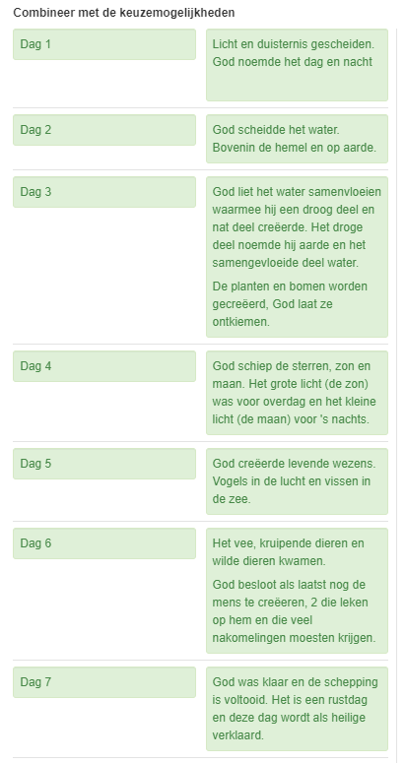

Edpuzzle **Het uitdijen van het heelal**

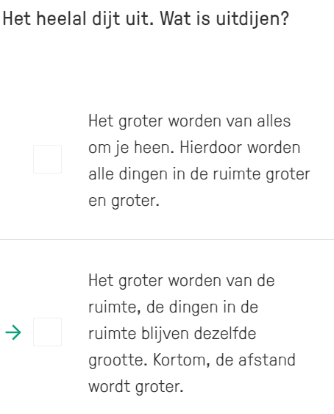 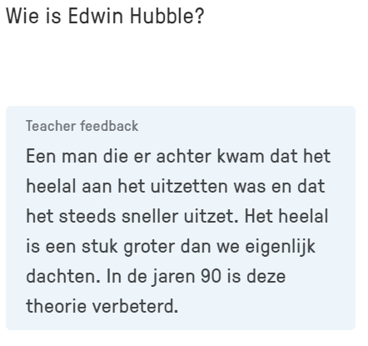

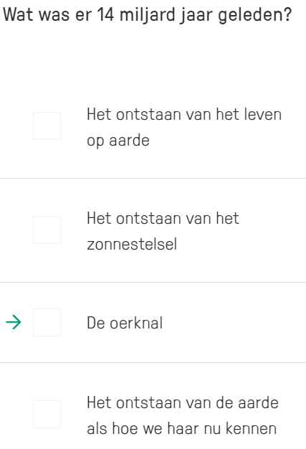 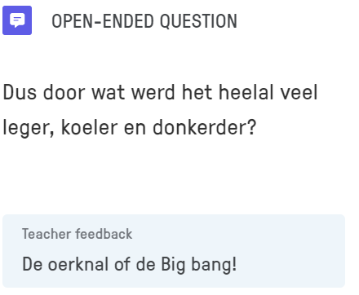

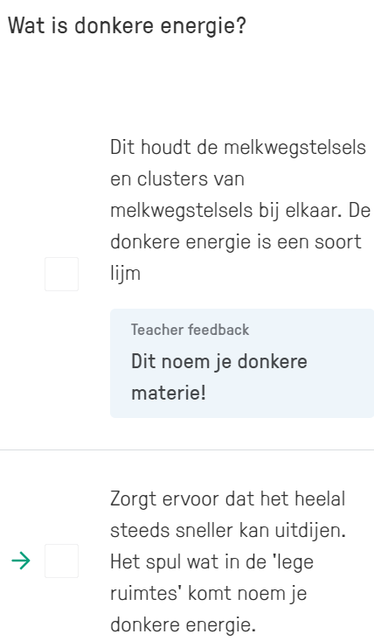 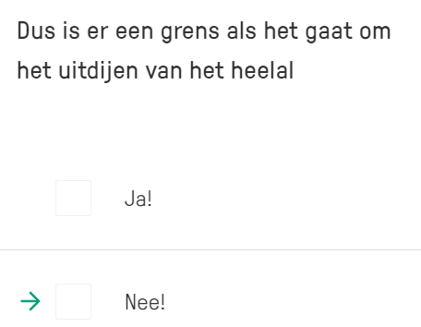

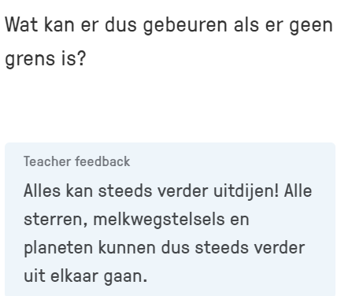 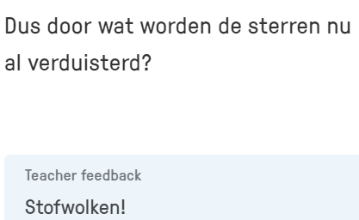

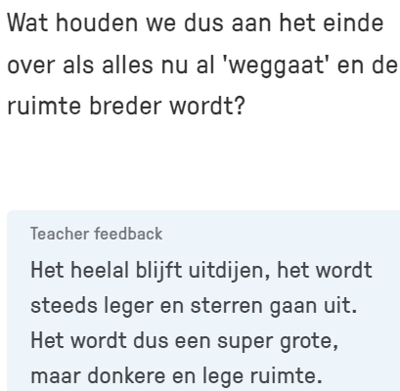 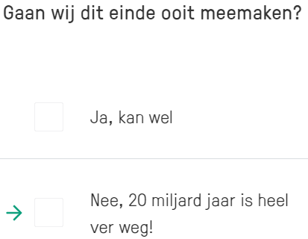

## Bronnen Wikiwijs Het begin van tijd en ruimte

Drees, W. B. (2002, 19 november). *Creationisme en evolutie*. NEMOKennislink. <https://www.nemokennislink.nl/publicaties/creationisme-en-evolutie/>

Timeline: Big history. (z.d.). https://www.oerproject.com/. <https://www.oerproject.com/OER-Materials/OER-Media/Images/SBH/Unit-10/10-0-Looking-Back/Timeline-Big-History?Id=584207&share=link>

Van Doorn, W. (2023b, maart 29). De oerknal: het begin van de tijd en het heelal. *National Geographic*. <https://www.nationalgeographic.nl/ruimte/2022/01/de-oerknal-het-begin-van-de-tijd-en-het-heelal>

Gebruikte video’s

Christel. (2021, 12 april). *Een Bijbelverhaal: het Scheppingsverhaal* [Video]. YouTube. <https://www.youtube.com/watch?v=sgUK-tg7xB8>

*De oerknal*. (2015, 5 januari). [Video]. Schooltv. <https://schooltv.nl/item/de-oerknal-het-begin-van-alles>

Levensbeschouwing.net. (2016a, september 6). *8. In den Beginne. . . Antonin Dvorak: Slavische dans 1* [Video]. YouTube. <https://www.youtube.com/watch?v=wp60jJec9DU>

Levensbeschouwing.net. (2016b, oktober 4). *8. De oerknal in de natuurkunde en de biologie* [Video]. YouTube. <https://www.youtube.com/watch?v=M5K9u32bijg>

Universiteit van Nederland. (2018, 2 maart). *Waarom wordt het heelal steeds groter en groter? | Het LAB #23* [Video]. YouTube. <https://www.youtube.com/watch?v=6n7RuNZVtQc>

# Lesvoorbereidingsformulier Big history; Het heelal en ons zonnestelsel

|  |  |
| --- | --- |
| https://pbs.twimg.com/profile_images/857865600269508608/oG15X6fs.jpg | **Lesvoorbereidingsformulier**Niveau 3 2023-2024 |
| De lessen van niveau 3 kun je via dit formulier voorbereiden. Voor het lesbezoek zorg je voor een compleet ingevuld LVF met verwijzingen naar **literatuur.** In je lesvoorbereiding onderstreep je specifieke **vakdidactische aanpakken/keuzes en terminologie.**  *Tip****:*** *Een LVF kun je gebruiken als bewijslast voor je opdrachten of LER’s. Voorbeeld: taalgericht lesgeven kan tot uiting komen in je interactie tijdens een les, waarbij je dit dus opbouwt in het LVF. Let op! Daar moet dan nog altijd het perspectief van een ander (wpb, leerling) aan toegevoegd worden.* |

|  |  |  |  |  |  |  |
| --- | --- | --- | --- | --- | --- | --- |
| **Student:** | - | **Datum les:** | - | | **Werkplekbegeleider:** | - |
| **Vak en leerjaar:** | -Big History projectweek. Mavo onderbouw. | **Klas:** | - | | Instituutsopleider**:** | - |
| **Stageschool:** | - | **Lokaal:** | - | | Schoolopleider (evt.): | - |
| **Onderwerp hoofdstuk** | Het heelal en ons zonnestelsel | | | | **(Les)-Methode:** |  |
| **1) Wat wil ik de leerlingen leren?**  (Actiewerkwoorden - samenhang - niveau van leren, zichtbaar en meetbaar - betekenisvolle doelen, SMART geformuleerd)  Tijdens deze middag leren de leerlingen op verschillende manieren over het zonnestelsel en de sterrenkunde. Dit gebeurt in de vorm van proefjes en een uitleg door de docent door middel van een Prezi presentatie.   * Aan het einde van de middag kunnen de leerlingen aan elkaar uitleggen welke planeten er in ons zonnestelsel bevinden. * Aan het einde van de middag kennen de leerlingen minstens 1 eigenschap van elke planeet van ons zonnestelsel. * Aan het einde van de middag hebben de leerlingen productief samengewerkt bij het uitwerken van de proefjes. * Aan het einde van de middag hebben de leerlingen hun kennis van de Prezi presentatie en van het museum in de ochtend gebruikt tijdens het uitwerken van de proefjes. | | | | | | |
| **Beginsituatie:**  In de ochtend zijn de leerlingen naar museum en sterrenwacht Sonnenborgh in Utrecht geweest. Hier hebben zij in groepjes met de IPads van het museum door het museum rondgelopen en kennis opgedaan. In de middag zijn de leerlingen terug in het lokaal (of een desbetreffende ruimte waar deze les kan worden uitgevoerd). | | | | | | |
| **2) Hoe kan ik dat** (= wat ik leerlingen wil leren) **bereiken, zó dat alle leerlingen actief meedoen?** **Welke activerende didactiek en samenwerkingsvormen ga ik inzetten? Denk aan: hoe maak ik leerlingen nieuwsgierig?**  (Aansluiting bij belevingswereld leerlingen - betekenis geven - docentrollen - activerende didactiek - relatie met niveau van leren) | | | | | | |
| **Wat doe ik? (en waarom) Wat doet de leerling? (waartoe)**  De docent(e) legt aan de hand van de Prezi presentatie uit wat het zonnestelsel is. Tussendoor kan hij/zij controlevragen stellen aan de leerlingen zodat hij/zij kan nagaan of de stof is blijven hangen en of de leerlingen nog opletten. Ook kunnen er connecties kunnen worden gelegd tussen het museum en het programma in de middag. Zo kan hij/zij terugvragen van wat de leerlingen hiervan in de ochtend hebben gezien of wat zij van het museum vonden. Tijdens het tweede deel van de les moeten de leerlingen actief meedoen, zodat zij de proefjes goed kunnen uitvoeren. De nieuwsgierigheid wordt gewekt door de opzet van de proefjes en het eventuele eindresultaat. | | | | | | |
| **3) Hoe controleer en evalueer ik of leerlingen geleerd hebben wat ik ze wilde leren?**  (Per les - afsluiter - hoofdstuk - toetsing)  De docent(e) kan controleren of het eindresultaat is bereikt aan de hand van de uitvoering van de proefjes. Zijn de proefjes goed uitgevoerd, dan is hoogstwaarschijnlijk het doel behaald. Ook wordt er aan het einde van de dag geëvalueerd met de klas om te kijken wat de leerlingen van de dag vonden, hierbij wordt gekeken naar het museumbezoek en het middagprogramma. Ook wordt er hoogstwaarschijnlijk aan het einde van de week of in de aankomende weken de activiteiten van de projectweek nabesproken. | | | | | | |
| **4a) Wat wil ik laten zien?**  *(Persoonlijke doelen/Resultaat: wat moet de assessor zien? - wat heb ik nodig om resultaat te bereiken? - reflectie op eigen handelen in relatie tot visie)*  *En ook: wat wil ik laten zien rondom houding en stem van wat ik tot nu toe geleerd heb?*  De docent(e) zorgt voor een goede werksfeer in de les waarbij de leerlingen goed kunnen leren en samenwerken. Tijdens het museumbezoek loopt de docent(e) rond door het museum zodat de leerlingen geen overlast creëren voor het personeel of andere bezoekers. | | | | | | |
| **4b) Wat wil ik laten zien? Markeer hieronder minimaal 3 (delen van) leerresultaten die je in deze les wilt aantonen en geef aan op welke manier je dat doet.**  De onderstaande LERs kunnen eventueel behaald worden. | | | | | | |
| **Te bewijzen Leerresultaat** | | | | **Hoe komt dit in de les naar voren?** | | |
| **Pedagogische bekwaamheid** | | | | | | |
| * voert de onderwijs- en begeleidingsactiviteiten uit vanuit de psychologische basisbehoeften * heeft daarbij oog voor verschillen tussen leerlingen en vertaalt dit naar eigen handelen (ped 1.3) | | | | Kan worden aangetoond in zowel het museum als tijdens het middagprogramma | | |
| * draagt bij aan een prettig, ordelijk en veilig leerklimaat * toont daarbij inzicht in de groepsdynamiek * doet recht aan elk individu in de klas * differentieert ontwikkelingsgericht vanuit pedagogisch oogpunt (ped. 2.3). | | | | Kan worden aangetoond in zowel het museum als tijdens het middagprogramma.  De differentiatie kan zelf voor worden gekozen. Dit kan door bijvoorbeeld zelf de groepjes in te delen bij de proefjes of eventuele opdrachten weglaten of bij bedenken om de stof moeilijker of makkelijker te maken. | | |
| * begeleidt leerlingen in kleine groepen en individueel naar zelfstandig leren (onderdeel van ped. 3.3) | | | | Dit kan vooral worden aangetoond tijdens de uitvoering van de proefjes. | | |
| * heeft oog voor ieders identiteit * respecteert deze * bespreekt normen, waarden en regels met de leerlingen * brengt het belang en perspectief van anderen in * stimuleert leerlingen tot het denken buiten gebaande paden (ped. 4.3 | | | | Dit kan de hele dag worden aangetoond. Laat leerlingen verder nadenken over onderwerpen waar zij mee bezig zijn. | | |
| **Didactische bekwaamheid** | | | | | | |
| * breidt repertoire op gebied van eigen (non-) verbale communicatie uit * stimuleert de school- en vaktaalontwikkeling door toepassing van de principes van taalgericht lesgeven (context – taalsteun – interactie) in verschillende fases van een les * kent een breed repertoire aan taalgerichte werkvormen * stelt naast vakdoelen ook taaldoelen (did. 1.3) | | | | Het deel van taalgericht lesgeven kan vooral naar voren komen bij het geven van de Prezi presentatie over het zonnestelsel. Benadruk hierbij moeilijke woorden en laat leerlingen deze ook zelf uitwerken. | | |
| * geeft zelfstandig vorm aan relevante, effectieve, betekenisvolle en activerende leeractiviteiten * zet bewust didactische principes in tbv samenwerkend leren * differentieert afhankelijk van de diversiteit van de groep naar tempo, niveau en leervoorkeur (did. 2.3) | | | | Dit komt vooral naar voren tijdens de uitvoering van de proefjes waarbij de leerlingen samen moeten werken om tot een gewenst resultaat te komen. | | |
| * ontwerpt, verantwoordt en verzorgt een aantal opvolgende lessen waarin kerndoelen of eindtermen, leerdoelen, onderwijsactiviteiten en toetsing op elkaar aansluiten wat betreft inhoud en niveau (did3.3) | | | | Vindt plaats gedurende de hele projectweek. | | |
| * zet doelgericht OLT in en is in staat om daarbij gemaakte keuzes te verantwoorden (did4.3) | | | | De Prezi kan worden gezien als een vorm van OLT. In het museum kunnen de IPads worden gezien als OLT. | | |
| **Professionele bekwaamheid** | | | | | | |
| * biedt inzicht in hoe de eigen opvattingen en overtuigingen aansluiten op de professionele normen en waarden van de school (onderdeel van pro 2.3) | | | | De docent(e) zorgt ervoor dat de lessen van de projectweek zo goed mogelijk aansluiten op de doelgroep. | | |
| * hanteert relevante literatuur op praktische en navolgbare wijze bij het ontwerpen van leeractiviteiten en interventies * verantwoordt de gemaakte keuzes (pro3.3) | | | | Nvt. | | |

|  |  |  |  |  |
| --- | --- | --- | --- | --- |
| **Fasering van de les:** | **Tijd:** | **Activiteit leraar (didactische werkvormen):**  Wat doe ik en hoe? | **Activiteit leerlingen:**  Wat verwacht ik van de leerlingen?  Wat zie ik leerlingen doen? | **Hulpmiddelen:** |
| Museumbezoek | 3 uur | De docent(e) zorgt ervoor dat alle leerlingen aanwezig zijn door middel van een presentielijst.  De docent(e) zorgt ervoor dat tijdens het museumbezoek de leerlingen zich goed gedragen en geen overlast veroorzaken tijdens het bezoek.  De docent(e) loopt rond als de leerlingen in groepjes door het museum gaan om de leerlingen eventueel te ondersteunen waar nodig is. | De leerlingen zorgen ervoor dat ze op de afgesproken tijd op de afgesproken plek zijn zodat het museumbezoek soepel en voorspoedig zal verlopen.  In het museum luisteren de leerlingen goed naar het personeel van het museum en de docent(e). Ook beantwoorden zij eventuele vragen.  Tijdens het rondlopen door het museum zorgen de leerlingen ervoor dat zij aan de slag gaan met de opdrachten die op de IPads naar voren komen. Zij gaan zorgvuldig om met het materiaal en vragen hulp waar nodig. | Presentielijst.  Museum en sterrenwacht Sonnenborgh. IPads van het museum. Eventuele folders van het museum. |
| Presentatie les | 30 minuten | Tijdens de presentatie over het zonnestelsel heeft de docent(e) ruimte om kort het museumbezoek te evalueren om vervolgens een stap te kunnen maken naar het middagprogramma.  Dit programma begint met een presentatie gegeven door de docent(e) waarbij kort wordt ingegaan op het zonnestelsel. Hierbij wordt uitgelegd wat het zonnestelsel is en welke planeten hierbij horen. Ook worden de belangrijkste kenmerken van de planeten besproken.  Tussendoor maakt de docent(e) ruimte voor eventuele vragen van de leerlingen en het stellen van controlevragen aan de leerlingen. | De leerlingen zijn stil en luisteren actief naar de docent(e) en beantwoorden zijn/haar vragen.  Als er onduidelijkheden, vragen of reacties zijn, steken de leerlingen zijn/haar hand op en praten ze pas als hij/zij de beurt krijgt. | Prezi presentatie zonnestelsel. Eventuele uitgeprinte hand-out van de les. |
| Proefjes | 5-10 minuten uitlegtijd  5 x 20 minuten  5 minuten tijd tussendoor | De docent(e) heeft de ruimte om zelf de uitleg van de proefjes zelf in te vullen. Dit kan eventueel in de vorm van een eigen gemaakte presentatie of aan de hand van het simpelweg laten zien van de werkbladen. De docent(e) beantwoordt eventuele vragen of onduidelijkheden van de leerlingen.  De proefjes kunnen van tevoren worden klaargezet en het lokaal kan worden klaargezet in groepjes zodat de proefjes allemaal tegelijk kunnen worden uitgevoerd zonder dat andere groepjes worden verstoord.  Tijdens het uitvoeren van de proefjes loopt de docent(e) rond om eventuele vragen of onduidelijkheden te beantwoorden en de leerlingen te assisteren bij het uitvoeren van de proefjes. | De leerlingen luisteren mee naar de uitleg van de docent(e). De leerlingen stellen eventuele vragen die zij hebben aan de docent(e). Deze vragen worden op een rustige manier gesteld, door bijvoorbeeld een hand op te steken of rustig naar de docent(e) toe te lopen.  Tijdens het uitvoeren van de proefjes lezen de leerlingen aandachtig de opdracht door en weten zij wat de bedoeling is voordat zij beginnen met het uitvoeren. Zij gaan zorgvuldig om met de spullen en met hun groepsgenoten. Er wordt goed samengewerkt waarbij leerlingen hulp vragen aan elkaar en verschillende rollen hebben. | Werkbladen van de proefjes. De benodigdheden van de proefjes.  Eventueel een timer om te timen hoelang de rondes duren. |
| Evaluatie | 15 minuten | Aan het einde van de dag is er ruimte voor een evaluatie waar de docent(e) de dag evalueert samen met de leerlingen. Hierbij stelt de docent(e) vragen aan de leerlingen over van wat zij hebben geleerd en wat zij er van vonden. Ook wordt er gevraagd naar de tips en tops van de dag.  Tijdens de evaluatie zorgt de docent(e) voor een veilige sfeer waar ruimte is voor iedereens mening. De docent(e) koppelt eventuele meningen van leerlingen samen die op elkaar aansluiten. | De leerlingen luisteren aandachtig naar de docent(e) en naar elkaar. Zij zijn stil wanneer iemand praat en praten pas als zij de beurt krijgen.  Als de iemand wilt reageren, wordt er een hand opgestoken en deze persoon mag pas praten als hij/zij de beurt heeft gekregen. |  |

# Presentatie Prezi

<https://prezi.com/view/YtugDcdqxmhbo9Ycfw8U/>

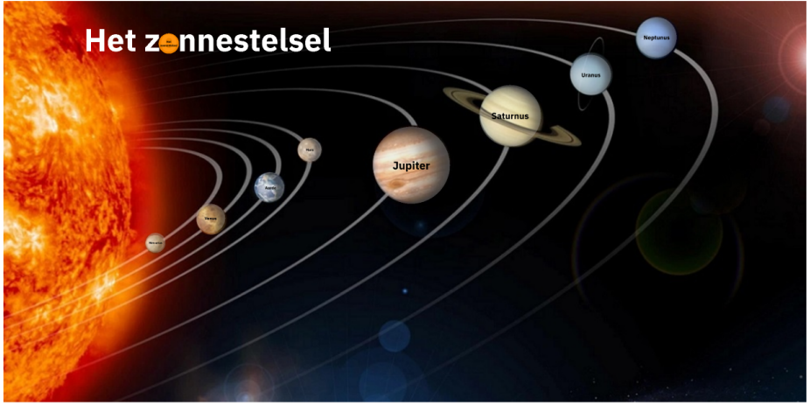

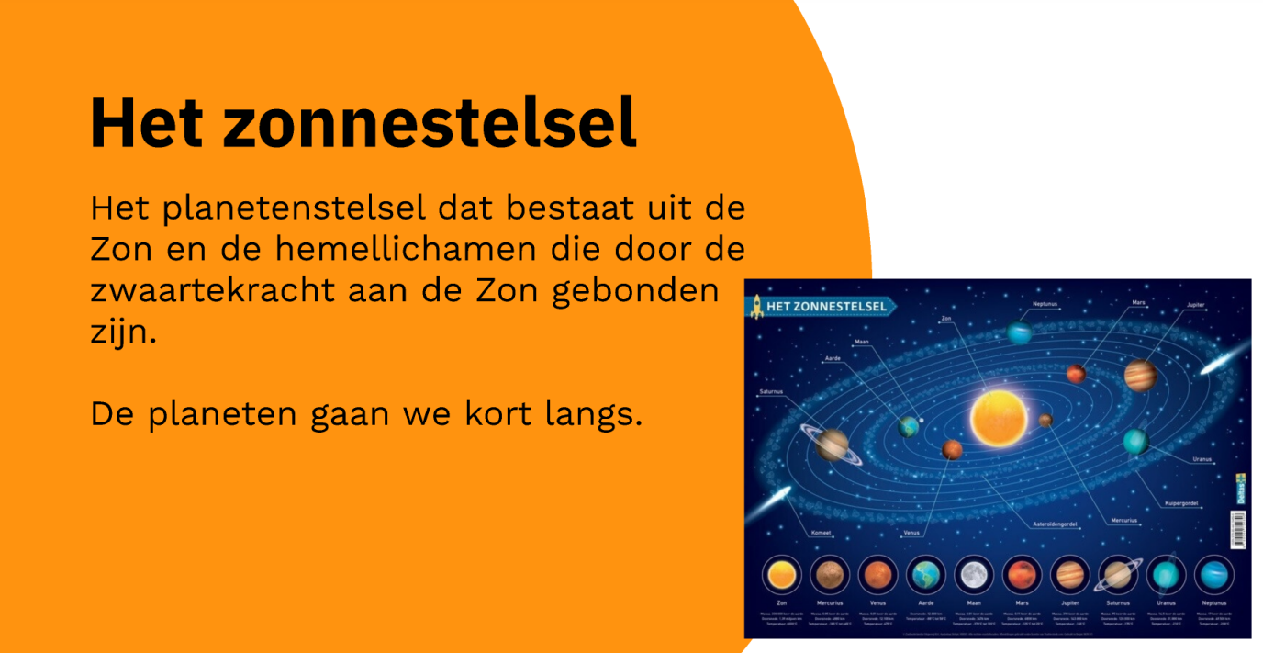

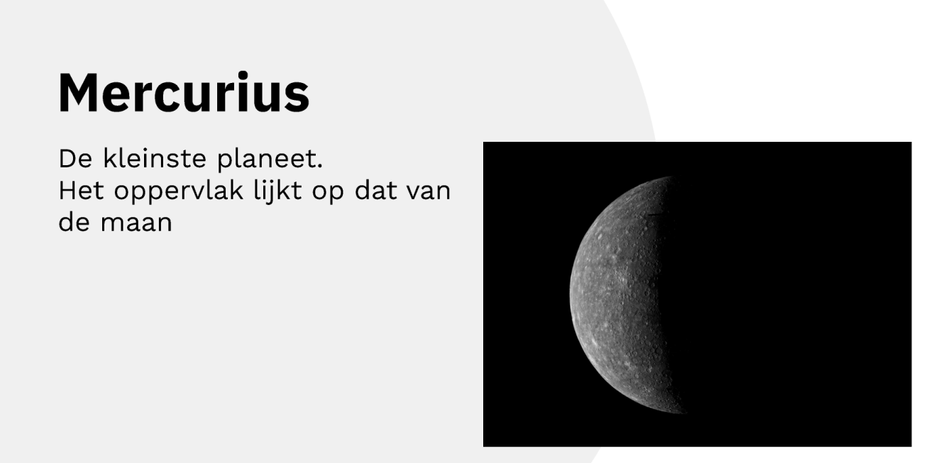

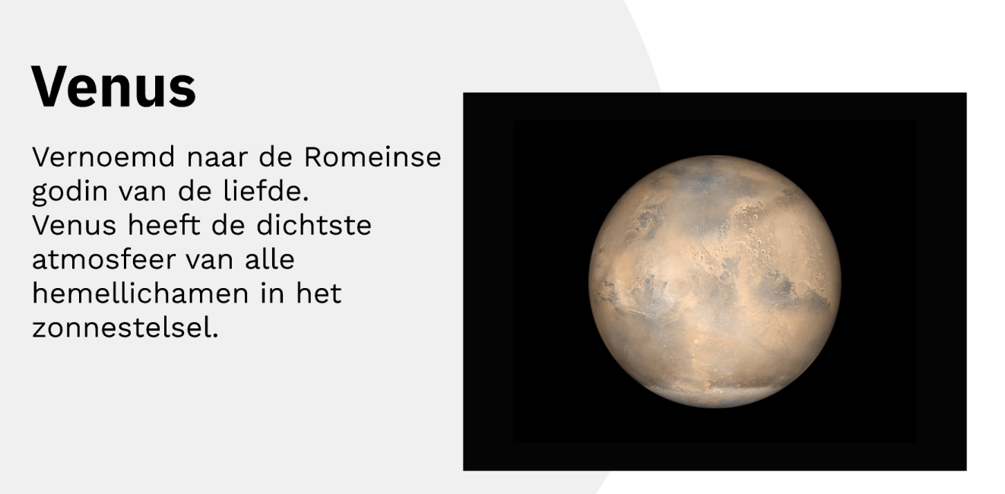

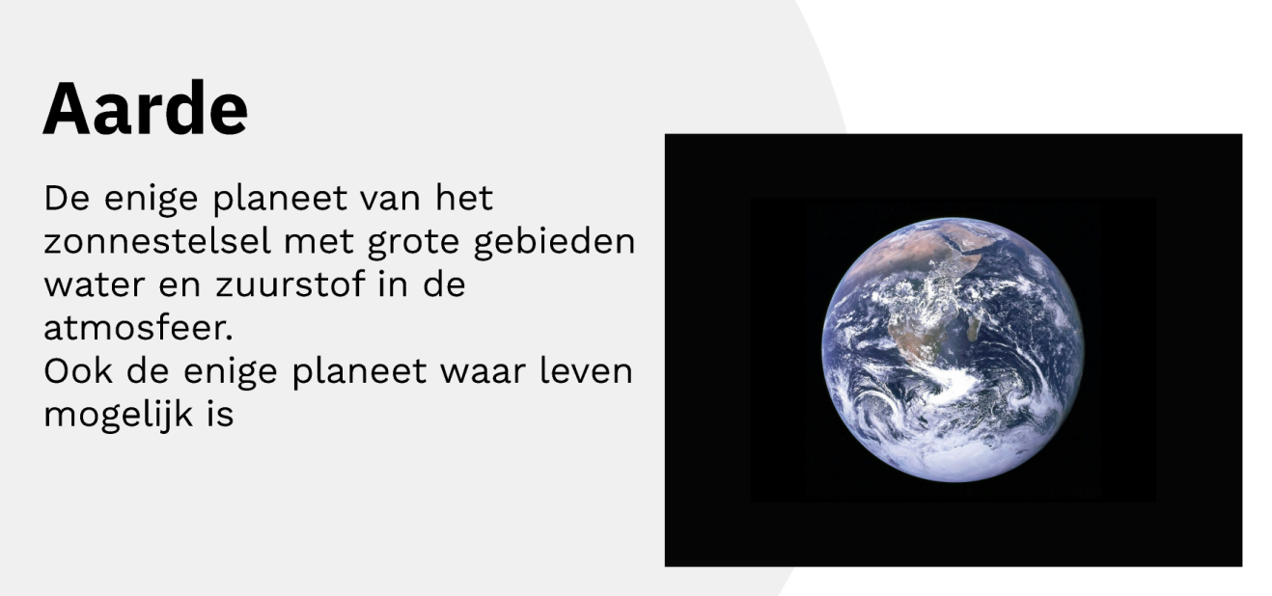

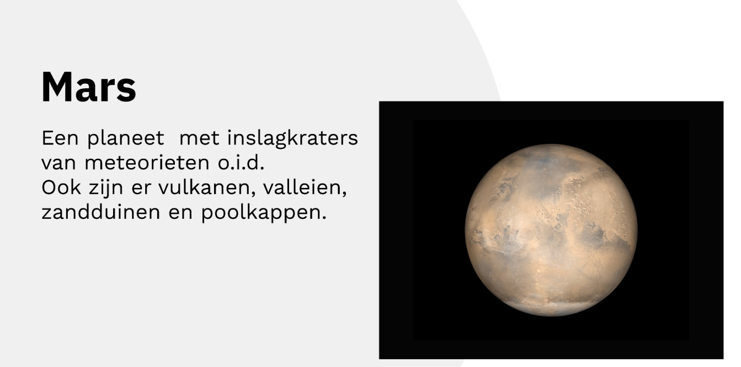

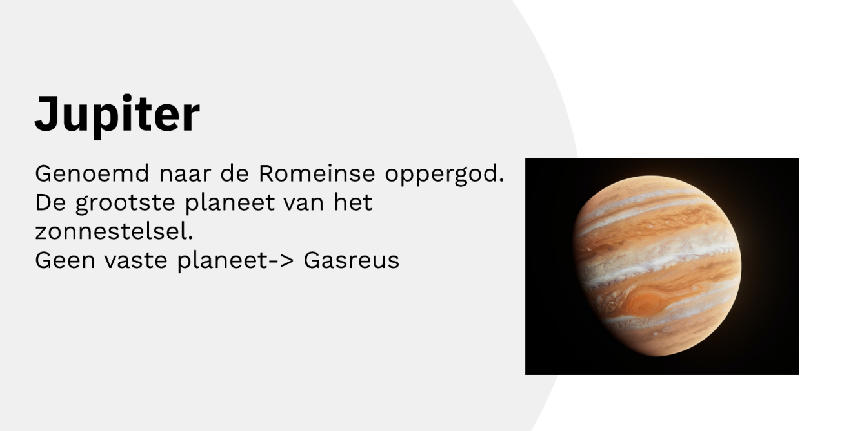

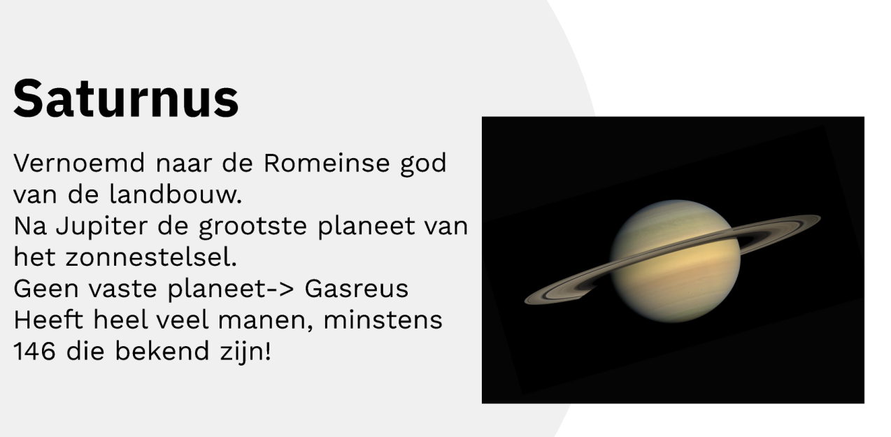

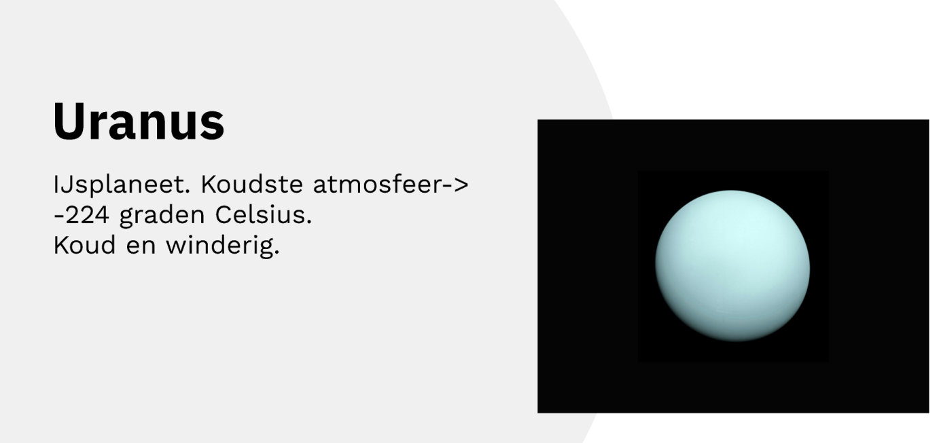

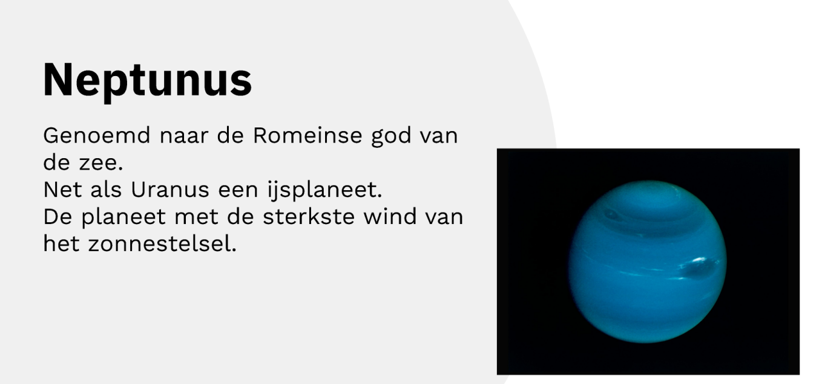

## Gebruikte bronnen

Van Doorn, W. (2023a, maart 14). Alles wat je moet weten over Jupiter. *National Geographic*. <https://www.nationalgeographic.nl/alles-over-jupiter>

Van Doorn, W. (2023c, mei 9). Alles over Saturnus op een rij. *National Geographic*. <https://www.nationalgeographic.nl/wetenschap/a43530056/alles-over-saturnus>

Wikipedia-bijdragers. (2023a, oktober 3). *Zonnestelsel*. Wikipedia. <https://nl.wikipedia.org/wiki/Zonnestelsel>

Wikipedia-bijdragers. (2023b, november 9). *Mars (planeet)*. Wikipedia. <https://nl.wikipedia.org/wiki/Mars_(planeet)#:~:text=Mars%20is%20een%20terrestrische%20planeet,valleien%2C%20zandduinen%20en%20poolkappen%20voorkomen>.

Wikipedia-bijdragers. (2023c, november 27). *Mercurius (planeet)*. Wikipedia. <https://nl.wikipedia.org/wiki/Mercurius_(planeet)>

Wikipedia-bijdragers. (2023d, december 11). *Aarde (planeet)*. Wikipedia. <https://nl.wikipedia.org/wiki/Aarde_(planeet)>

Wikipedia-bijdragers. (2023e, december 16). *Venus (planeet)*. Wikipedia. <https://nl.wikipedia.org/wiki/Venus_(planeet)#:~:text=Venus%20is%20een%20terrestrische%20planeet,atmosfeer%20bestaat%20voornamelijk%20uit%20koolstofdioxide>.

Wikipedia-bijdragers. (2023f, december 20). *Uranus (planeet)*. Wikipedia. <https://nl.wikipedia.org/wiki/Uranus_(planeet)>

Wikipedia-bijdragers. (2024, 15 januari). *Neptunus (planeet)*. Wikipedia. <https://nl.wikipedia.org/wiki/Neptunus_(planeet)#:~:text=Neptunus%20wordt%20beschouwd%20als%20ijsreus,langst%20bekende%20maan%20is%20Triton>.

# Werkbladen

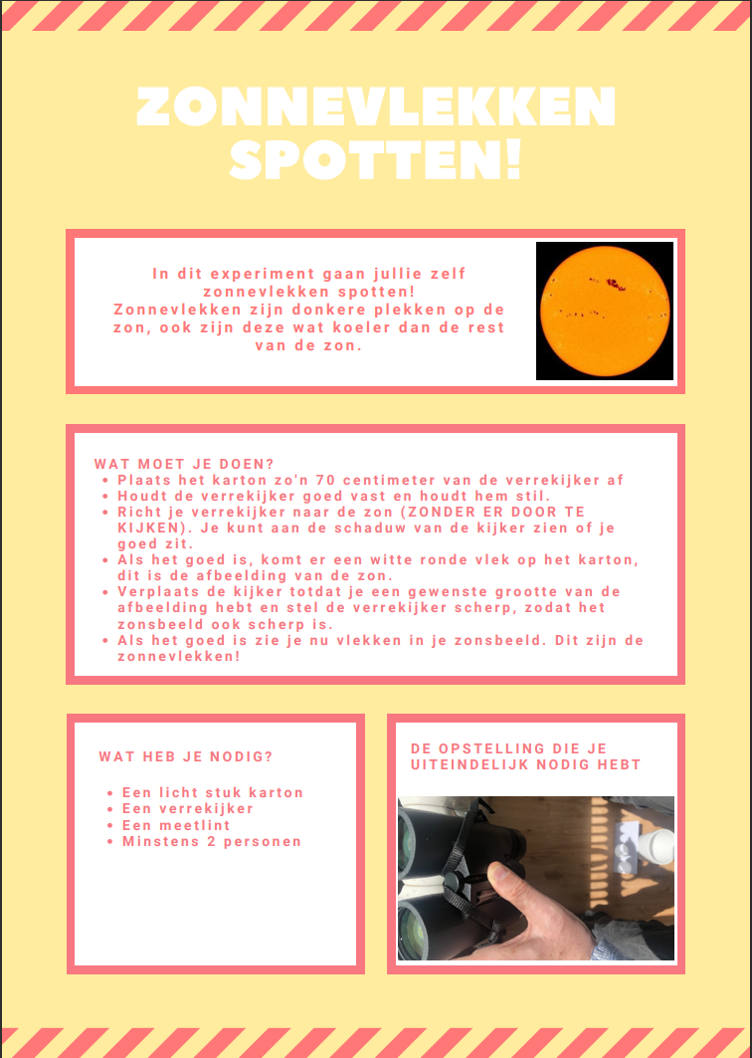

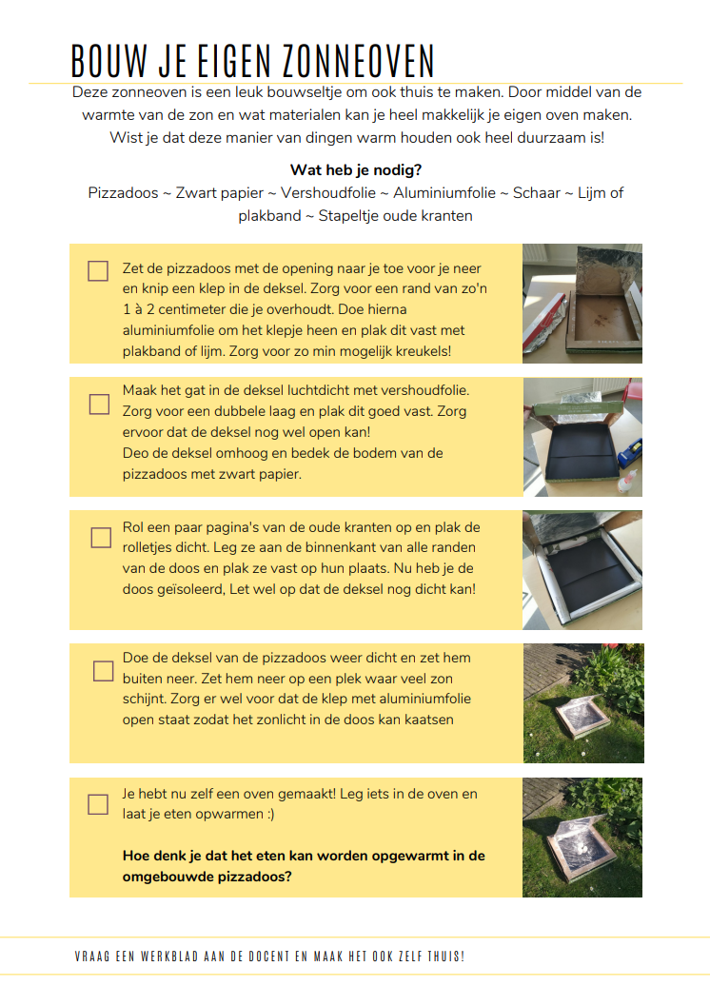

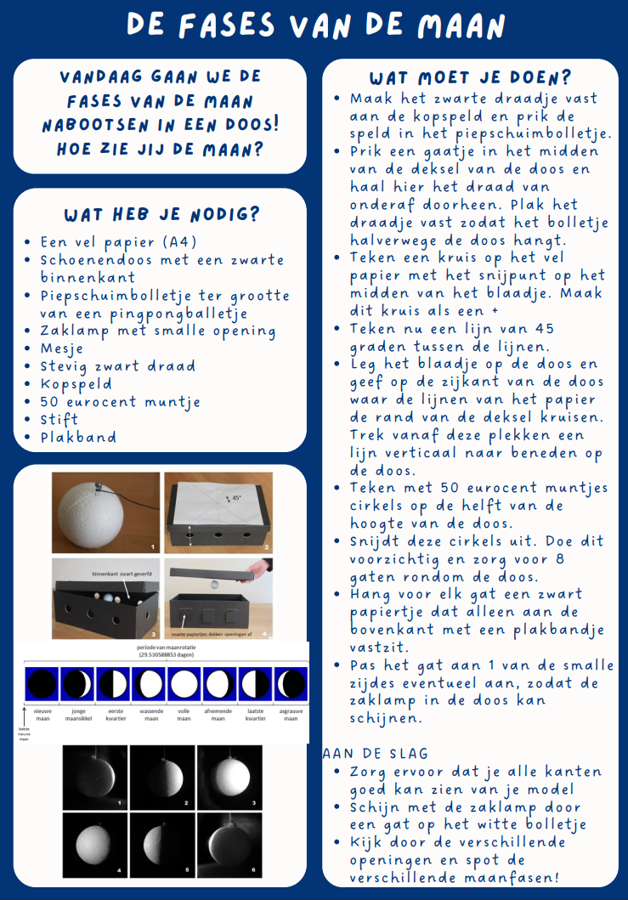

## Bronnen van waar de experimenten vandaan komen

*Het zwarte gat 🡪* Redactie Sciencespace.nl. (z.d.-a). *Een zwart gat namaken*. Science space. <https://www.sciencespace.nl/heelal/artikelen/2130/een-zwart-gat-namaken>

*De fases van de maan 🡪* Redactie Sciencespace.nl. (z.d.-b). *Hoe zie jij de maan?* Science space. <https://www.sciencespace.nl/heelal/artikelen/5063/hoe-zie-jij-de-maan>

*Het zonnestelsel 🡪* Redactie Sciencespace.nl. (z.d.-c). *Planeten zonnestelsel vergelijken*. Science space. <https://www.sciencespace.nl/heelal/artikelen/5070/planeten-zonnestelsel-vergelijken>

*Bouw je eigen zonneoven 🡪* Sonnenborgh. (z.d.). *Bouw een zonneoven*. Sonnenborgh - museum & sterrenwacht. <https://www.sonnenborgh.nl/thuis-leren-van-de-sterren/zonneoven>

*Zonnevlekken spotten! 🡪* Sonnenborgh. (2022, april). *Experiment: Kijken naar zonnevlekken*. Sonnenborgh - museum & sterrenwacht. <https://www.sonnenborgh.nl/experiment-kijken-naar-zonnevlekken>